www.coursfacile.com

Exercices
Exercice n°1 :
- Citer le sens du courant électrique dans un circuit.
…………………………………………………………………………………………………………………………………………………………………………………………………………………………………………………
…………………………………………………………………………………………………………………………………………………………………………………………………………………………………………………
- On a représenté les circuits ci-dessous.
  - Dans quel(s) cas ne doit-on pas indiquer le sens du courant? Justifier.
………………………………………………………………………………………………………………………………………………………………………………………………………………………………………………
…………………………………………………………………………………………………………………………………………………………………………………………………………………………………………………
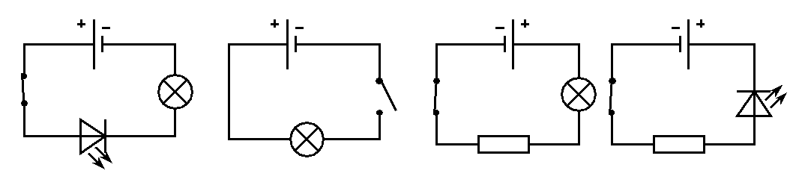
  - Indiquer pour les autres cas, directement sur le schéma, comme vu en classe, le sens du courant.
Exercice n°2:
Un circuit est composé d'un générateur, un moteur et un interrupteur et de plusieurs fils de connexion. Le moteur est relié à la borne positive du générateur. L'interrupteur est fermé.
- Quel est le symbole du moteur?………………………………………………………………………………………………………………………………

- Schématiser ce circuit.
- Indiquer sur le schéma le sens du courant.
- Qu’observe-t-on si on inverse le branchement du moteur?
Exercice n°3 :
- Dans quel(s) cas la lampe s’allume-t-elle ? ...................................
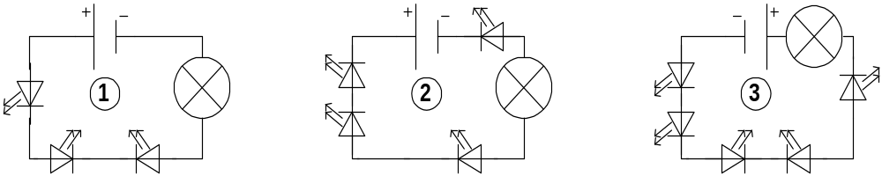
- Entourer toutes les LED branchées dans le sens bloquant.
www.coursfacile.com

Exercice n°4 :
Schéma :
1. Schématiser dans le cadre de droite un circuit
électrique qui comporte, les uns à la suite des autres, une pile,
trois lampes, deux moteurs, et une diode.
2. Sur ce circuit, indiquer le sens du courant.
3. Combien de fils trouve-t-on dans ce circuit ?
……………………………………………………………………………………………………………………………………………………………………………………………………………………
Exercice n°5 : Convertir :
150 mA = …………………. A 1,2 mA = ………………………….. A
0,03 A = ……………… m A 30 A = ……………………… m A
4,5 mA = …………………. A 25 mA = ………………………… A
Exercice n°6 :
Pour mesurer l’intensité I d’un courant dans un circuit, on utilise un ampèremètre analogique réglé sur le calibre 50 mA. Sachant que l’appareil comprend 100 divisions et que l’aiguille se stabilise devant la division 44. Calculez l’intensité du courant en mA?
………………………………………………………………………………………………………………………………………………………………………………………………………………………………………………
………………………………………………………………………………………………………………………………………………………………………………………………………………………………………………
Exercice n°7 :
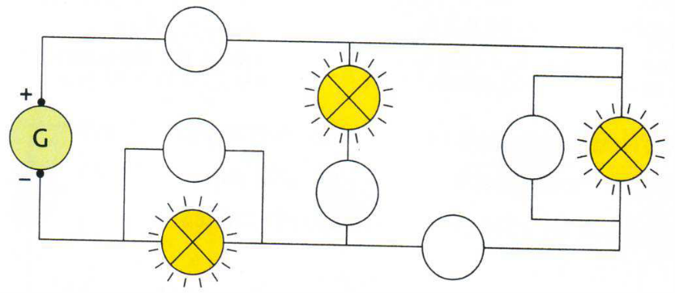
Ajoute les symboles des appareils de mesure et Justifie tes choix.

www.coursfacile.com

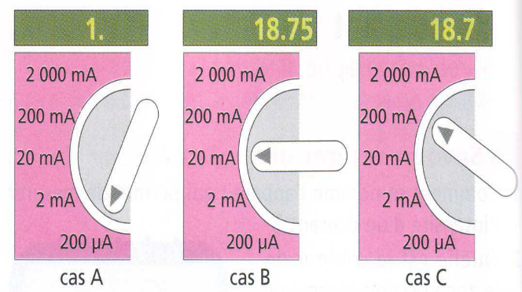
Exercice n°8:
Un ampèremètre est inséré dans un circuit. Selon le calibre utilisé, on obtient les indications suivantes (cas A, cas B et cas C).
1. Dans quel cas le calibre sélectionné est trop petit ?
Pourquoi ? ……………………………………………………………………………………………………………………………………………………………………………………………………………………………………………….………………
…………………………………………………………………………………………………………………………………………………………………………………………………………………………………………………
2. Quel est le calibre le mieux adapté à la mesure ? Justifie ta réponse.
………………………………………………………………………………………………………………………………………………………………………………………………………………………………………………
…………………………………………………………………………………………………………………………………………………………………………………………………………………………………………………
Exercice n°9:
- Réaliser les conversions suivantes : 240 mV = ……………………….……..V 5,8 V = …………………………….…mV
- Trois élèves souhaitent mesurer la tension électrique aux bornes d’une pile plate. Pour cela, ils réalisent chacun une mesure à l’aide de l’appareil ci-dessous. Ils obtiennent les résultats suivants.
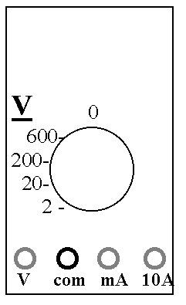
1.
04.6
- 4.67
- Quelle est l’unité de mesure de la tension électrique ?
…………………………………………………………………………………………………………………………
- Expliquer le résultat obtenu par l’élève 1.
…………………………………………………………………………………………………………………………
…………………………………………………………………………………………………………………………
…………………………………………………………………………………………………………………………
- Expliquer le résultat obtenu par l’élève 2.
……………………………………………………………………………………………………………………………………………………………………………………………………………………………………………………………………………………………………………………………………………………………………………………………………………………………………………………………………………………………………
- Quel est le calibre le plus adapté ? Justifier.
……………………………………………………………………………………………………………………………………………………………………………………………………………………………………………………………………………………………………………………………………………………………………………………………………………………………………………………………………………………………………
www.coursfacile.com

